04.1 WN Geo-Datenformate

Einleitung
Das vorliegende Wissensnugget stellt verschiedene Geo-Datenformate, deren Beschaffung und Handhabung vor. Zudem werden verschiedene Geodatensätze in einem Datenkorb zur Verfügung gestellt, um das Campus-Modell mit Informationen zu versehen.

Geodaten sind raum- und ortsbezogene Daten, denen eine bestimmte räumliche Lage zugewiesen werden kann. Sie beschreiben örtliche Begebenheiten in Form von Koordinaten, Ortsnamen, Postadressen und anderen Kriterien. Sie bilden die Grundlage einer jeden räumlichen Analyse und sind die Basis auf welcher Entscheidungen aller Art gefällt werden. Der Aufbau, beziehungsweise die Struktur der raum- und ortsbezogenen Datensätze ist jedoch von Datensatz zu Datensatz unterschiedlich. Grundsätzlich können Geodatensätze in drei Gruppen eingeteilt werden, die Auskunft über den Strukturierungsgrad und die mögliche Verwendung geben. Dies sind die hochstrukturierten, die mässig strukturierten und die unstrukturierten Datensätze.

Bei den hoch strukturierten Geodatensätzen handelt es sich um Datensätze mit klarer, vorab definierter Strukturierung. Sie werden in der Planungswelt beispielsweise dazu verwendet, grosse Mengen an Informationen zu verarbeiten und Materialauszüge, Kostenschätzungen etc. zu generieren. Diese Geodatensätze sind in erster Linie dort zu finden, wo mit BIM gearbeitet wird. Alle Datensätze eines BIM-Projektes sind gleich aufgebaut, sodass sie optimal weiterverarbeitet werden können.

Bei den mässig strukturierten Datensätzen handelt es sich um Daten, die so weit als möglich harmonisiert wurden, jedoch durchaus verschiedene Informationen enthalten und leicht unterschiedlich aufgebaut sein können. Der Grund der unterschiedlichen Datenstrukturierung liegt in den Anforderungen begründet, welche damit einher gehen, die Wirklichkeit als Datensatz abzubilden.

Die nicht strukturierten Datensätze hingegen haben keine generelle, übergeordnete Struktur. Die Daten müssen jedoch maschinenlesbar sein. Darunter fallen verschiedenste Informationen wie die Recherche auf Webseiten, die Analyse von Nutzerdaten z.B. die Nutzung von Räumen oder Infrastrukturen. Die klare Verortung im Raum ist nicht immer gegeben.
Ein Beispiel hierzu ist die verkaufte Menge von Warmgetränken in der Mensa in den letzten 12 Monaten. Aus den Daten lässt sich herauslesen, dass ca. 230 Warmgetränke pro Tag gekauft werden. Ebenfalls ersichtlich wird dabei, dass die geschäftigsten Tage stark variieren. Die Daten zeigen jedoch auch, dass Dienstag, Mittwoch und Donnerstag wohl die geschäftigsten Tage sein dürften, da an diesen Tagen tendenziell mehr Warmgetränke verkauft werden als an den anderen Tagen.

- BIM - Building Information Modeling
BIM bedeutet «Building Information Modeling» und bezieht sich nicht etwa auf das 3D-Modell oder dessen Modellierung, sondern auf die im Modell hinterlegten Datensätze. Diese Datensätze zielen auf eine spezifische Nutzung ab und sind pro Projekt immer gleich strukturiert. Die Strukturierung wird zu Projektbeginn vom BIM-Manager oder dem BIM-Koordinator mittels einer GUID-Datei festgelegt. Diese GUID bilden die Grundstruktur zur Hinterlegung von Informationen. Dadurch können Analyse- und Kollaborations-Tools wie Solibri und Navisworks Daten von verschiedenen Projektbearbeitenden miteinander abgleichen.
Der Vorteil eines BIM-Projektes gegenüber einer herkömmlichen Planung wird an dieser Stelle besonders deutlich. Planungsfehler können mithilfe dieser Programme am 3D-Modell sehr früh erkannt werden. Die Fehlermeldung wird direkt an die Fachplaner weitergeleitet, die sich untereinander absprechen und den Fehler rasch beheben. Die klare Strukturierung der Daten ermöglicht es des Weiteren, Analysen durchzuführen. So können Massen- und Materialauszüge sowie die ungefähren Kosten und die Bauteillisten aus dem Modell herausgezogen werden. Dies alles führt zu einer Einsparung von Planungskosten.

Handhabung von BIM-Datensätzen
IFC ist die Abkürzung für «Industry Fundation Classes» und ist das wichtigste Datenformat für das Arbeiten mit BIM. Das IFC bildet die Gebäudestrukturen und logische Wechselbeziehungen, zugehörige Eigenschaften und Geometrien ab. Die Strukturierung der Daten ist streng logisch, vordefiniert und folgt einer Baumartigen Struktur - vom Grundstück über das Gebäude und die Geschosse bis hin zu dein Einzelbauteilen. Die Projekteigene Strukturierung wird zu Projektbeginn vom BIM-Manager/ BIM-Koordinator in einer GUID festgehalten. Die GUID gibt die Grundstruktur des IFC vor. Der Detailierungsgrad des Modelles und der Informationsgehalt werden vom LOD, bzw. LOI definiert und sind abhängig vom Zweck der Planung.
Das IFC ist ein weltweit offener Standard für den Datenaustausch in der Bauindustrie und dem Anlagen-Management. BIM-Daten müssen über ein gültiges Esri Koordinatensystem (PRJ-Datei) verfügen und erfordern fallweise zusätzliche Informationen zur Koordinatentransformation (WLD-Datei), damit ermittelt werden kann, wie die Koordinaten in den BIM-Daten auf der Erdoberfläche positioniert werden sollen. Gängig wird die Positionierung des Modelles über drei Koordinatenpunkte festgelegt, um sicherzustellen, dass alle Teilmodelle dieselbe Verortung haben.
Datensätze und Modelle eines BIM-Modells werden in Programmen wie Revit, Revizto, Vectorworks oder ähnlichen erstellt und über .ifc Formate auch Programmübergreifend weitergegeben. Für besondere Objekte gibt es Seiten, auf denen modellierte Elemente wie Schächte etc. heruntergeladen werden können.

Datenbezug
BIM-Objekte - Kostenloser Download! Revit-Familien und BIM-Inhalte | BIMobject)
Link für unseren Datenkorb (04 IFC)

Weiterführende Literatur
IFC-Schnittstelle: Datenaustausch, Programme, Viewer (dabonline.de)
LOD - Fakten, die Sie kennen sollten | Trimble
Was ist BIM? | Building Information Modeling | Autodesk

- GIS - Geoinformationssystem
Ein Geoinformationssystem (GIS) ist ein rechnergestütztes System, das aus Hardware,
Software, Daten und deren Anwendungen besteht. Mit ihm können raumbezogene Daten
(Informationen) digital erfasst und redigiert, gespeichert und reorganisiert, modelliert und
analysiert sowie alphanumerisch und graphisch präsentiert werden.
Um einen angemessenen Überblick über die Geodaten zu erhalten, die mit GIS analysiert und weiterverarbeitet werden können, wird an dieser Stelle empfohlen die Broschüre «3D-Geodaten kurz erklärt_swisstopo» im Datenkorb durchzulesen. Link für unseren Datenkorb (01 Dokumente: Broschüre: 3D-Geodaten kurz erklärt_swisstopo)

Handhabung von (Basis) Geodaten
Bei GIS-Daten handelt es sich um mässig strukturierte Geodaten, welche als Geobasisdaten vom Bund und Kantone in ihrer Beschaffenheit so weit als möglich harmonisiert wurden. Sie verfügen immer über Koordinaten und sind somit immer verortbar. Je nach Quelle können die Daten unterschiedlichen Koordinatensystemen unterliegen. Für die Schweizer wird das Koordinatensystem LV 95 verwendet. Der Bund stellt verschiedene Geoinformationen zur Verfügung, die alle im Geodienste-Standard des «Open Geospatial Consortium» (OGC) spezifiziert sind. Dieser Standard bildet das tragende Gerüst der Geodateninfrastruktur und stimmt die Datenstruktur Länderübergreifend aufeinander ab. Die OGC-Standards definierten verschiedene Datenformate für die Geodaten:

Tabelle 1: Übersicht über die Webservice und deren Quellen (FS23_GeoGIS1, Patricia Meier)
WebService | Beschreibung | Quelle
Feature Service | Vektordaten (Abfragen, Visualisieren)  Editierbar | Esri Service
Tile Service | Gekachelter Service, kann als Hintergrundkarte verwendet werden | Esri Service
Image Service | Rasterdaten (Kartenbilder) | Esri Service
WFS  Web Feature Service | Web Feature Service  Vektordaten (Abfragen, Visualisieren)  Editierbar | *OGC Service
WMTS  Web Map Tile Service | Gekachelter Service, kann als Hintergrundkarte verwendet werden | *OGC Service
WMS  Web Map Service | Web Map Service  Rasterdaten, Webkarten | *OGC Service

Die oben genannten Daten können in verschiedenen Formen gespeichert werden. Je nach Datentyp eignen sich Datensätze gut oder weniger gut zur Weiterbearbeitung. Die Datensätze enthalten verschiedenste Informationen, wie z.B. Luftbilder, Landschaftsmodelle, Höhenmodelle, geologische Geodaten, amtlich geografische Verzeichnisse, Gebäude, Strassen, Wanderwege usw.

Tabelle 2: Übersicht über Geo-Datenformate im GIS-Bereich (FS23_GeoGIS1, Patricia Meier)
Format | Beschreibung | Dateien
Shapefile | Einfaches Vektorformat zum Speicher von Punkt, Linie und Polygonen | .shp, .dbf, .shx
File Geodatabase | Native Datenstruktur von Esri  Zum Speichern von Vektor- und Rasterdaten, Tabellen, | .gdb
Geopackage | plattformunabhängiges Geodatenformat nach OGC Standard  Zum Speichern von Vektordaten und Tabellen | .gkpg
CAD | Computed Aided Design  Technische Zeichnungen | .dxf, .dwg
KML | Keyhole Markup Language'  Originalformat von Google Earth. | .kml, .kmz
Interlis | CH Austausch Format für Vektordaten | .ili, .itf
Grafikformate | Format für Rasterdaten | .jpq, .tiff, .geoTIFF
Textdatei | XY-Koordinaten  Höheninformationen als Z-Koordinaten | .csv, .txt

Geodaten können mit den Programmen ArcGIS Pro und QGIS zu analysezwecken verwendet und je nach Datenformat weiterverarbeitet werden. Abhängig vom Datenformat können die Datensätze auch eigenständig bearbeitet werdend.
Datenbezug
Bundesamt für Landestopografie - swisstopo (admin.ch)
Angebotsübersicht :: geodienste.ch
Services-de | CH-OSM (geodatasolutions.ch)
Karten der Schweiz - Schweizerische Eidgenossenschaft - map.geo.admin.ch
Link für unseren Datenkorb (02 Geodaten 2D, 03 Geodaten 3D)

Weiterführende Literatur
Was ist GIS? | Esri Schweiz
GIS einfach erklärt – GIS Lernen (gis-lernen.de)
So werden geographische Daten in GIS dargestellt und modelliert | ArcGIS Resource Center
- Übung Geodatenbezug
Es gibt sehr viele Bezugsquellen für Geodaten, da jeder Kanton sein eigenes, kantonales GIS-Portal unterhält. Die erste Anlaufstelle für grundlegende Datensätze sollte jedoch immer swisstopo sein. Die Seite verfügt über vielerlei frei zugängliche Datensätze, die vom Bund zur Verfügung gestellt werden.

Bundesamt für Landestopografie - swisstopo (admin.ch)

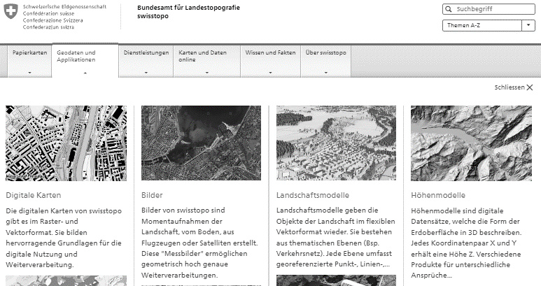

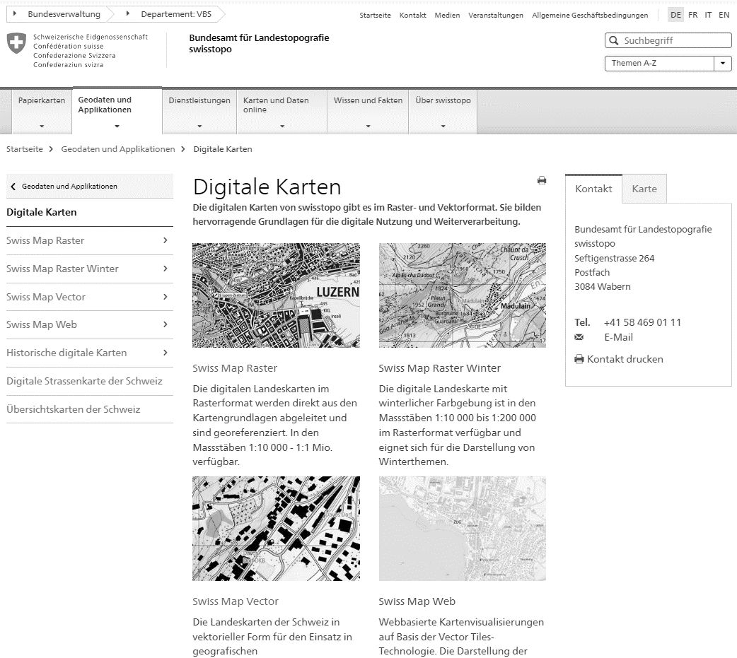

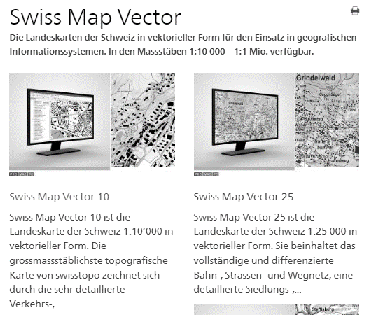

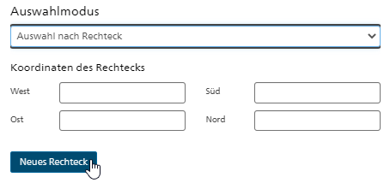
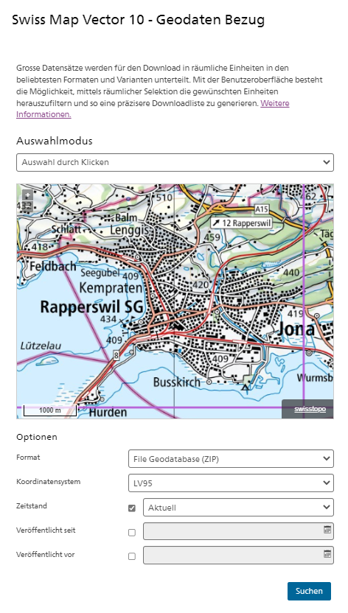
4.
3.
1.
2.

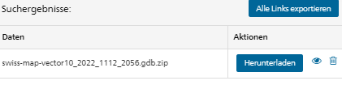
5.

Viele Datensätze können auf diese Weise in Kacheln heruntergeladen werden. Jedoch gibt es auch Karten, die nur als Gesamtpaket exportiert werden können. Das «Zuschneiden» dieser Datensätze muss wiederum in einem dafür geeigneten Programm, wie beispielswiese QGIS oder ArcGIS Pro erfolgen.

